**BÁO CÁO ĐỒ ÁN**

**CHUYÊN ĐỀ ORACLE**

ĐỀ TÀI:

TRANG WEB QUẢN LÝ THÔNG TIN TUYỂN DỤNG

Giáo viên: Võ Tiến An

**Trường Đại Học Sư Phạm Thành Phố Hồ Chí Minh**

**Khoa Công Nghệ Thông Tin**



**Chuyên đề Oracle**

Trang Web quản lý thông tin tuyển dụng

**NHÓM 4**

**Danh sách thành viên:**

1/ Trương Thị An Lạc - 41.01.104.047

2/ Lê Thị Hồng Tuyết - 41.01.104.147

3/ Nguyễn Thiện Thuật - 41.01.104.129

4/ Trần Thị Thu - 41.01.104.126

**Chương I: TỔNG QUAN VỀ ORACLE**

1. **Khái niệm tổng quát:**

* **Oracle Database** hay còn gọi là **Oracle RDBMS** hoặc đơn giản là **Oracle**, là 1 **hệ quản trị cơ sở dữ liệu quan hệ**, được phát triển và phân phối bởi tập đoàn Oracle.
* Oracle là một hệ thống mở.
* Xây dựng cơ sở dữ liệu ở mọi kích cỡ.
* Hỗ trợ cho nhiều người sử dụng đồng thời.
* Hạn chế sự tranh chấp dữ liệu.
* Đảm bảo sự thống nhất dữ liệu.
* Hỗ trợ môi trường Client/server thật sự.
* Tương thích với nhiều flatform (Windows,  Unix…

1. **Cơ sở dữ liệu Oracle là gì?**

* Cơ sở dữ liệu **Oracle** (hay **Oracle Database**) là một tập các đơn vị dữ liệu. Mục đích của cơ sở dữ liệu là là lưu trữ và tìm lại được các thông tin được lưu trữ.
* Máy chủ cơ sử dữ liệu là chìa khóa của việc giải quyết vấn đề quản lý thông tin. Thông thường một máy chủ có thể quản lý một lớn dữ liệu trong môi trường có nhiều người dùng có thể đồng thời truy cập cùng dữ liệu. Tất cả được hoàn thành với hiệu năng cao.
* **Oracle Database** là cơ sở dữ liệu đầu tiên được thiết kế chuyên dụng cho tính toán mạng lưới (*grid computing*), tính mềm dẻo nhất và chi phí hiệu quả nhất cho việc quản lý thông tin và ứng dụng.

1. **Sản phẩm Oracle:**

* **Oracle card** : Tạo các ứng dụng dựa trên  CSDL có kết hợp các đặc tính đồ họa.
* **Oracle case** : Trợ giúp phân tích, thiết kế, tạo ứng dụng.
* **SQL*Plus**: dùng ngôn ngữ SQL để tương tác với CSDL trên oracle.
* **Pro *Oracle** : Tập hợp các tính biên dịch cho  phép truy xuất *csdl oracle* bằng các ngôn ngữ lập trình.
* **Oracle Text retrieval**: Cung cấp thêm các  chức năng tìm kiếm văn bản trên Oracle.

1. **So sánh giữa oracle và SQL Server:**

* **Giống nhau:**
* Cả hai sản phẩm hỗ trợ SQL và các stored procedure.
* Chức năng của những ngôn ngữ này tương tự nhau,nhưng khác nhau v cú pháp.
* **Khác nhau:**
* Oracle lớn hơn SQL Server, một tablespace trong Oracle tương đương 1 database trong SQL Server.
* Oracle là một RDBMS multiplatform trong khi SQL Server chỉ giới hạn trên NT Server. Hầu hết các hệ Oracle high-end chạy trên UNIX.
* Oracle không có khái niệm một CSDL master. Tất cả CSDL chạy độc lập với các file dữ liệu của nó, sự quản lý bộ nhớ riêng và điều khiển riêng.
* Kiến trúc của Oracle hoàn toàn khác SQL Server.
* Oracle không được tích hợp vào Windows như SQL Server.
* SQL Server sử dụng mở rộng Transact-SQL cho SQL, Oracle sử dụng PL/SQL.
* Các stored procedure SQL Server trả về một Recordset nếu thực hiên một câu lệnh SELECT trong procedure. Oracle chỉ hổ trợ điều này qua cursor variables.
* Trong các stored procedure, Oracle tự động sử dụng các chuyển tác, trong SQL Server sự thay đổi dữ liệu được tự động commit theo mặc định SQL Server chia sẻ khái niệm cột autonumber với Access. Trong Oracle, sẽ làm việc với các sequense.
* SQL Server hỗ trợ các bảng tạm, Oracle không có.
* Trong Oracle không phải debug giữa client và server như trong SQL Server.
* Các hàm khác nhau giữa hai hệ thống, và một số hàm không có hàm tương ứng SQL Server có một tập kiểu dữ liệu cơ sở lớn hơn Oracle.
* Oracle không hỗ trơ cursor server-side.
* Oracle sử dụng lock mức hàng, trong khi trước version 7, SQL Server sử dụng lock mức trang.

**Chương 2: MỘT SỐ CÂU LỆNH TRUY VẤN TRONG ORACLE**

1. **SQL Select:**

* Câu lệnh Select là một câu lệnh cơ bản nhất trong SQL, mục đích là truy vấn dữ liệu trong các bảng (Table).
* PRODUCT_TYPE: Bảng dữ liệu các kiểu sản phẩm (Kiểu dịch vụ của ngân hàng).

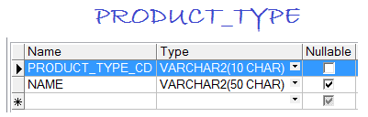 -- Truy vấn dữ liệu trên bảng Product_Type

-- Truy vấn toàn bộ các cột.

*Select * From Product_Type;*

-- Câu lệnh truy vấn trên và câu lệnh dưới đây là tương đương nhau.

-- Pty là alias (tên bí danh đặt cho bảng Product_Type).

*Select Pty.* From Product_Type Pty;*

-- Truy vấn một vài cột. Có thể liệt kê ra.

*Select Pty.Product_Type_Cd, Pty.Name*

*From Product_Type Pty;*

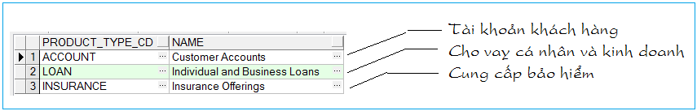**Kết quả truy vấn**:

1. **SQL Distinct:**

* Câu lệnh Distinct được sử dụng cùng với Select, dùng để select các dữ liệu, bỏ qua các dữ liệu trùng nhau. **Cú pháp là:**

*Select distinct <column1>, <column2> ....*

-- Truy vấn sản phẩm (Sản phẩm dịch vụ của Ngân hàng)

-- Cột mã sản phẩm, tên và kiểu sản phẩm.

*Select Pro.Product_Cd , Pro.Name, Pro.Product_Type_Cd*

*From Product Pro;*

-- Truy vấn các kiểu sản phẩm (Product_Type_Cd) trong bảng Product.

-- Dữ liệu là nhiều, nhưng trùng nhau.

*Select Pro.Product_Type_Cd from Product Pro;*

-- Cần sử dụng Distinct để loại bỏ việc trùng lặp.

*Select Distinct Pro.Product_Type_Cd from Product Pro;*

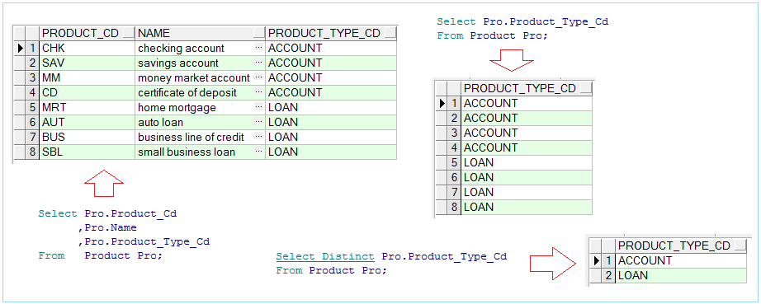**Kết quả truy vấn**:

1. **SQL Where:**

* Where là câu lệnh nhằm giới hạn phạm vi tìm kiếm. Chẳng hạn bạn muốn tìm kiếm những sản phẩm dịch vụ có kiểu *"Cho vay cá nhân và kinh doanh".*

*Product_Type_Cd = 'LOAN'.*

- Bạn cần truy vấn trong bảng PRODUCT, tại các vị trí có Product_Type_Cd= 'LOAN'.

-- Truy vấn bảng Product tìm các sản phẩm dịch vụ có kiểu:

-- "Cho vay cá nhân và kinh doanh".

-- Ứng với cột Product_Type_Cd = 'LOAN'.

*Select * From Product Pro Where Pro.Product_Type_Cd = 'LOAN';*

**Kết quả truy vấn:**

1. 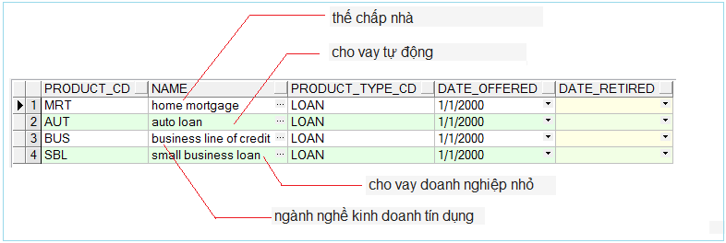 **SQL Order By:**

**-- Cú pháp**

*SELECT "column_name"*

*FROM "table_name"*

*[WHERE "condition"]*

*ORDER BY "column_name1" [ASC, DESC], "column_name2" [ASC, DESC];*

-- Ghi chú:

-- ASC: nghĩa là sắp xếp tăng dần (Mặc định)

-- DESC: Nghĩa là sắp xếp giảm dần.

* ***Order By*** bao giờ cũng đứng sau where.

-- Tìm các nhân viên có tên bắt đầu bởi S.

-- Sắp xếp giảm dần theo ngày bắt đầu vào làm việc.

*Select Emp.Emp_Id*

*,Emp.First_Name*

*,Emp.Last_Name*

*,Emp.Start_Date*

*From Employee Emp*

*Where Emp.First_Name Like 'S%'*

*Order By Emp.Start_Date Desc;*

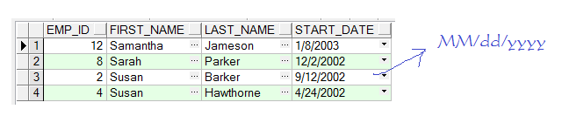**Kết quả tìm được:**

1. **Các câu lệnh trèn dữ liệu (Insert)**

-- **Cú pháp** câu lệnh **Insert Into:**

*INSERT INTO "table_name" ("column1", "column2", ...)*

*VALUES ("value1", "value2", ...);*

-- **Cú pháp** câu lệnh **INSERT INTO .. SELECT**

*INSERT INTO "table1" ("column1", "column2", ...)*

*SELECT "column3", "column4", ...*

*FROM "table2";*

1. **Câu lệnh cập nhập (Update):**

**-- Cú pháp câu lệnh Update:**

*UPDATE "table_name"*

*SET "column_1" = "new value 1", "column_2"= "new value 2"*

*WHERE "condition";*

**Ví dụ:**

-- Update, tăng số tiền trong tài khoản lên 2% cho khách hàng CUST_ID = 1.

*Update Account Acc*

*Set Acc.Avail_Balance = Acc.Avail_Balance + 2 * Acc.Avail_Balance/ 100, Acc.Pending_Balance = Acc.Pending_Balance + 2 * Acc.Pending_Balance / 100*

*Where Acc.Cust_Id = 1;*

**Kết quả truy vấn:**

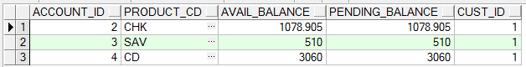

1. **Câu lệnh xóa dữ liệu (Delete):**

-- Cú pháp xóa các dòng dữ liệu trong bảng.

*DELETE FROM "table_name"*

*WHERE "condition";*

1. **INNER JOIN (Hoặc JOIN):**

* INNER JOIN từ khóa chọn tất cả các dòng từ hai bảng miễn là có sự ăn khớp dữ liệu giữa các cột trong cả hai bảng.

**-- Cú pháp**

*SELECT column_name(s)*

*FROM table1*

*INNER JOIN table2*

*ON table1.column_name=table2.column_name;*

*-- Có thể thay INNER JOIN bởi JOIN*

*-- Ý nghĩa và kết quả là như nhau.*

*SELECT column_name(s)*

*FROM table1*

*JOIN table2*

*ON table1.column_name=table2.column_name;*

**Chương 3: CÀI ĐẶT ORACLE**

* 1. **Download VirtualBox**: [Tải xuống ứng dụng VirtualBox cho máy của bạn](https://www.virtualbox.org/wiki/Downloads).
  2. **Cài đặt VirtualBox:** Doubleclick trên trình cài đặt đã tải xuống và làm theo hướng dẫn.
  3. **Download Ubuntu:** Tải xuống Ubuntu Desktop Edition (phiên bản 14.04 64 bit). Lưu ý thư mục mà bạn đã tải xuống.
  4. **Khởi động ứng dụng VirtualBox**
  5. **Tạo một máy ảo (VM) và cài đặt Ubuntu**: Đảm bảo rằng bạn đặt bộ nhớ của máy ảo lớn hơn 2GB và dung lượng lưu trữ của máy ảo tối thiểu là 10GB ([xem thêm](https://www.youtube.com/watch?v=gcye1vtBZXk&feature=youtu.be)).
  6. **Sao lưu bản sao của máy ảo Ubuntu**: ([xem tại đây](https://www.youtube.com/watch?v=Qy1cdF2mtoU&feature=youtu.be))
  7. **Tải xuống Oracle Database Express Edition**: [Tải Oracle Database Express Edition 11g Release 2 cho Linux x64.](http://www.oracle.com/technetwork/database/database-technologies/express-edition/downloads/index.html)
  8. **Làm theo hướng dẫn cài đặt trước**: Xem [screencast](https://www.youtube.com/watch?v=Qm8lLMP4Mjk&feature=youtu.be), nhưng lưu ý rằng screencast không bao gồm bước cuối cùng trước khi REBOOT được liệt kê dưới đây. Bạn nên thực hiện các lệnh trong bước cuối cùng.

1. **Giải nén bằng lệnh:**

*unzip oracle-xe-11.2.0-1.0.x86_64.rpm.zip*

1. **Cài đặt các gói cần thiết bằng cách sử dụng lệnh:**

*sudo apt-get install alien libaio1 unixodbc*

1. **Chuyển đổi định dạng gói RPM thành định dạng gói DEB (được sử dụng bởi Ubuntu) bằng cách sử dụng lệnh:**

*sudo alien --scripts -d oracle-xe-11.2.0-1.0.x86_64.rpm*

1. **Tạo lệnh chkconfig cần thiết bằng cách sử dụng lệnh:**

*sudo pico /sbin/chkconfig*

* Trình soạn thảo văn bản pico được bắt đầu và các lệnh được hiển thị ở dưới cùng của màn hình. Bây giờ sao chép và dán phần sau vào tệp và lưu:

*#!/bin/bash*

*# Oracle 11gR2 XE installer chkconfig hack for Ubuntu*

*file=/etc/init.d/oracle-xe*

*if [[ ! `tail -n1 $file | grep INIT` ]]; then*

*echo >> $file*

*echo '### BEGIN INIT INFO' >> $file*

*echo '# Provides: OracleXE' >> $file*

*echo '# Required-Start: $remote_fs $syslog' >> $file*

*echo '# Required-Stop: $remote_fs $syslog' >> $file*

*echo '# Default-Start: 2 3 4 5' >> $file*

*echo '# Default-Stop: 0 1 6' >> $file*

*echo '# Short-Description: Oracle 11g Express Edition' >> $file*

*echo '### END INIT INFO' >> $file*

*fi*

***update-rc.d oracle-xe defaults 80 01***

1. **Thay đổi quyền của tệp chkconfig bằng lệnh:**

*sudo chmod 755 /sbin/chkconfig*

1. **Đặt kernel parameters. Oracle 11gR2 XE yêu cầu các kernel parameters bổ sung mà bạn cần phải thiết lập bằng cách sử dụng lệnh:**

*sudo pico /etc/sysctl.d/60-oracle.conf*

* Sao chép thông tin sau vào tệp và lưu:

*# Oracle 11g XE kernel parameters*

*fs.file-max=6815744*

*net.ipv4.ip_local_port_range=9000 65000*

*kernel.sem=250 32000 100 128*

*kernel.shmmax=536870912*

* Xác minh thay đổi bằng lệnh:

*sudo cat /etc/sysctl.d/60-oracle.conf*

* Bạn sẽ thấy những gì bạn đã nhập trước đó. Bây giờ tải các kernel parameters:

*sudo service procps start*

* Xác minh các tham số mới được tải bằng:

*sudo sysctl -q fs.file-max*

1. **Thiết lập điểm / dev / shm mount cho Oracle. Tạo tệp sau bằng lệnh:**

*sudo pico /etc/rc2.d/S01shm_load*

* Sao chép thông tin sau vào tệp và lưu:

*#!/bin/sh*

*case "$1" in*

*start) mkdir /var/lock/subsys 2>/dev/null*

*touch /var/lock/subsys/listener*

*rm /dev/shm 2>/dev/null*

*mkdir /dev/shm 2>/dev/null*

*mount -t tmpfs shmfs -o size=2048m /dev/shm ;;*

*\*) echo error*

*exit 1 ;;*

*esac*

* Thay đổi quyền của tệp bằng lệnh:sudo chm

*sudo chmod 755 /etc/rc2.d/S01shm_load*

1. **[Bước này không được bao gồm trong screencast, nhưng bạn nên làm điều đó.] Thực thi các lệnh sau:**

*sudo ln -s /usr/bin/awk /bin/awk*

*sudo mkdir /var/lock/subsys*

*sudo touch /var/lock/subsys/listener*

1. **REBOOT Ubuntu VM của bạn.**
   1. **Cài đặt Oracle:**

* Xem screencast để ghi lại các bước sau.
  + 1. **Cài đặt oracle DBMS bằng cách sử dụng lệnh:**

*sudo dpkg --install oracle-xe_11.2.0-2_amd64.deb*

* + 1. **Cấu hình Oracle bằng lệnh:**

*sudo /etc/init.d/oracle-xe configure*

* Nhập thông tin sau:
* Một cổng HTTP hợp lệ cho Oracle Application Express (mặc định là 8080).
* Cổng hợp lệ cho trình lắng nghe cơ sở dữ liệu Oracle (mặc định là 1521).
* Mật khẩu cho tài khoản người dùng quản trị SYS và SYSTEM.
* Xác nhận mật khẩu cho tài khoản người dùng quản trị SYS và SYSTEM.
* Cho dù bạn muốn cơ sở dữ liệu tự khởi động khi máy tính khởi động (khởi động lại).
  + 1. **Thiết lập biến môi trường bằng cách chỉnh sửa tệp .bashrc của bạn:**

*pico ~/.bashrc*

* Thêm các dòng sau vào cuối tệp:

*export ORACLE_HOME=/u01/app/oracle/product/11.2.0/xe*

*export ORACLE_SID=XE*

*export NLS_LANG=`$ORACLE_HOME/bin/nls_lang.sh`*

*export ORACLE_BASE=/u01/app/oracle*

*export LD_LIBRARY_PATH=$ORACLE_HOME/lib:$LD_LIBRARY_PATH*

*export PATH=$ORACLE_HOME/bin:$PATH*

* Tải các thay đổi bằng cách thực hiện hồ sơ của bạn:
  + 1. **Bắt đầu Oracle 11gR2 XE:**

*sudo service oracle-xe start*

* + 1. **Thêm người dùng YOURUSERNAME vào nhóm dba bằng lệnh:**

*sudo usermod -a -G dba YOURUSERNAME*

* 1. **Using the Oracle XE Command Shell**

Xem [screencast](https://www.youtube.com/watch?v=GHdtxkQ9rg8&feature=youtu.be) để ghi lại các bước sau.

* + 1. **Khởi động máy chủ Oracle XE 11gR2 bằng lệnh:**

*sudo service oracle-xe start*

* + 1. **Bắt đầu command line bằng cách sử dụng lệnh:**

*sqlplus sys as sysdba*

* Nhập mật khẩu mà bạn đã cung cấp trong khi định cấu hình Oracle trước đó. Bây giờ bạn sẽ được đặt trong một môi trường SQL mà chỉ hiểu các lệnh SQL.
  + 1. **Tạo một tài khoản người dùng thông thường trong Oracle bằng cách sử dụng lệnh SQL:**

*create user USERNAME identified by PASSWORD;*

* Thay thế USERNAME và PASSWORD bằng tên người dùng và mật khẩu bạn chọn. Hãy nhớ tên người dùng và mật khẩu này. Nếu bạn đã thực hiện lỗi ở trên với một thông báo về resetlogs, sau đó thực hiện lệnh SQL sau và thử lại:

*alter database open resetlogs*

* + 1. **Cấp đặc quyền cho tài khoản người dùng bằng cách sử dụng lệnh SQL:**

*grant connect, resource to USERNAME;*

* Thay thế USERNAME và PASSWORD bằng tên người dùng và mật khẩu bạn chọn. Hãy nhớ tên người dùng và mật khẩu này.
  + 1. **Thoát khỏi sys admin bằng cách sử dụng lệnh SQL:**

*exit;*

* + 1. **Bắt đầu shell commandline như một user thông thường bằng cách sử dụng lệnh:**

*sqlplus*

* Bạn sẽ được nhắc nhập tên người dùng và mật khẩu. Khi đã được xác thực, bạn sẽ có thể gõ vào các câu lệnh SQL chuẩn được học trong class.
  1. **Clone máy ảo của bạn nếu mọi thứ đã thành công!**

**Chương 4: GIAO DIỆN TRANG WEB**

1. 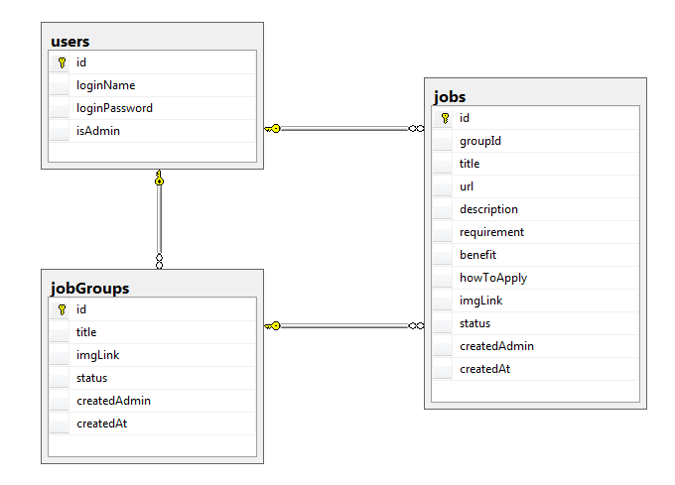**Cơ sở dữ liệu:**

*Diagram*

1. **Bảng jobs**:

|  |  |  |  |
| --- | --- | --- | --- |
| **Tên thuộc tính** | **Kiểu dữ liệu** | **Kích thước** | **Ràng buộc** |
| id | int |  | NOT NULL, Primary Key |
| groupId | int |  |  |
| title | varchar | 255 |  |
| url | varchar | 255 |  |
| url | varchar | 2000 |  |
| requirement | varchar | 2000 |  |
| benefit | varchar | 2000 |  |
| howToApply | varchar | 2000 |  |
| imgLink | varchar | 1000 |  |
| status | int |  |  |
| createdAdmin | int |  |  |
| createdAt | varchar | 200 |  |

1. **Bảng jobGroups:**

|  |  |  |  |
| --- | --- | --- | --- |
| **Tên thuộc tính** | **Kiểu dữ liệu** | **Kích thước** | **Ràng buộc** |
| id | int |  | NOT NULL, Primary Key |
| title | varchar | 255 |  |
| imgLink | varchar | 1000 |  |
| status | int |  |  |
| createdAdmin | int |  |  |
| createdAt | varchar | 200 |  |

1. **Bảng users:**

|  |  |  |  |
| --- | --- | --- | --- |
| **Tên thuộc tính** | **Kiểu dữ liệu** | **Kích thước** | **Ràng buộc** |
| id | int |  | NOT NULL, Primary Key |
| loginName | varchar | 100 | NOT NULL |
| loginPassword | varchar | 1000 | NOT NULL |
| isAdmin | int |  | NOT NULL |

1. **Khoá ngoại:**

**ALTER TABLE** jobs **ADD CONSTRAINT** FK_ID **FOREIGN KEY**(groupId) **REFERENCES** jobGroups(id);

**ALTER TABLE** jobGroups **ADD CONSTRAINT** FK_userID1 **FOREIGN KEY**(createdAdmin) **REFERENCES** users(id);

**ALTER TABLE** jobs **ADD CONSTRAINT** FK_userID2 **FOREIGN KEY**(createdAdmin) **REFERENCES** users(id);

1. **Giao diện trang web:**
2. 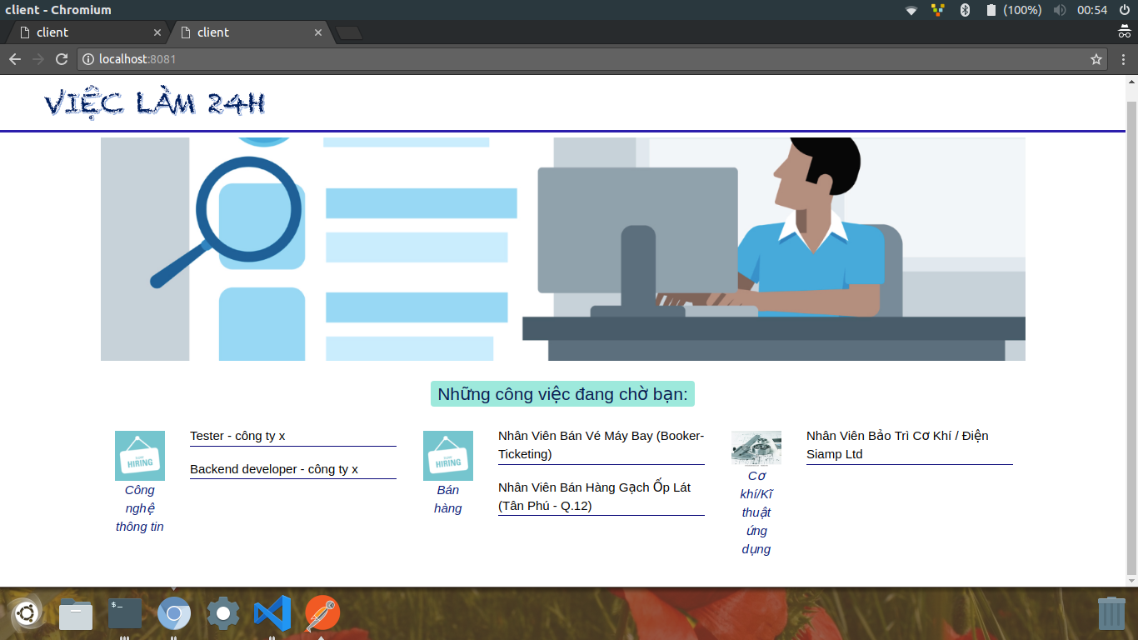**Giao diện trang chủ:**

1. 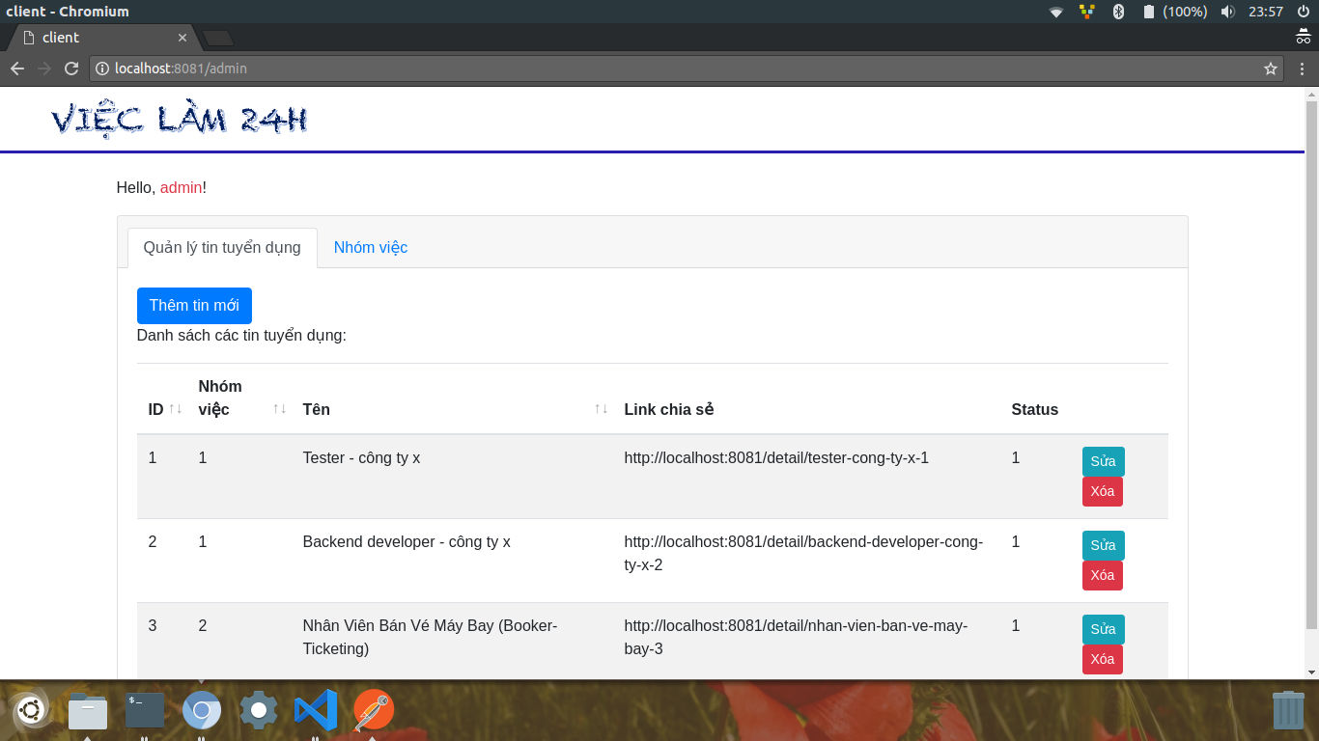**Tạo tin tuyển dụng mới:**

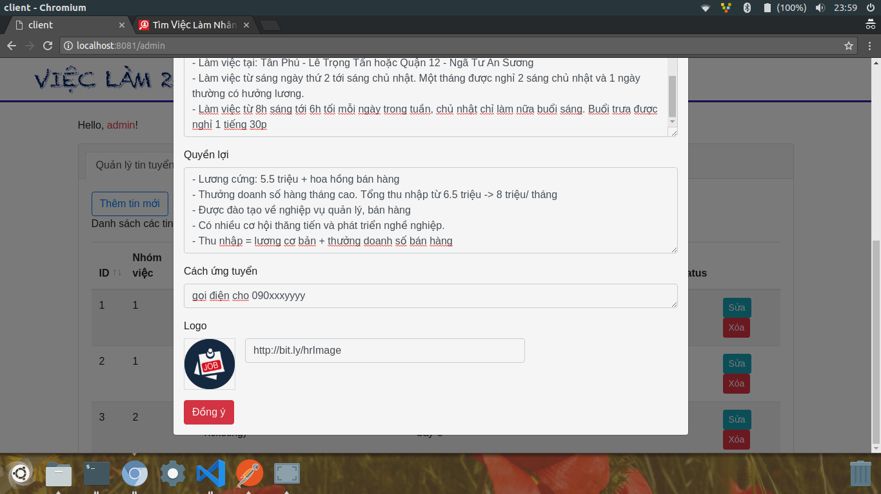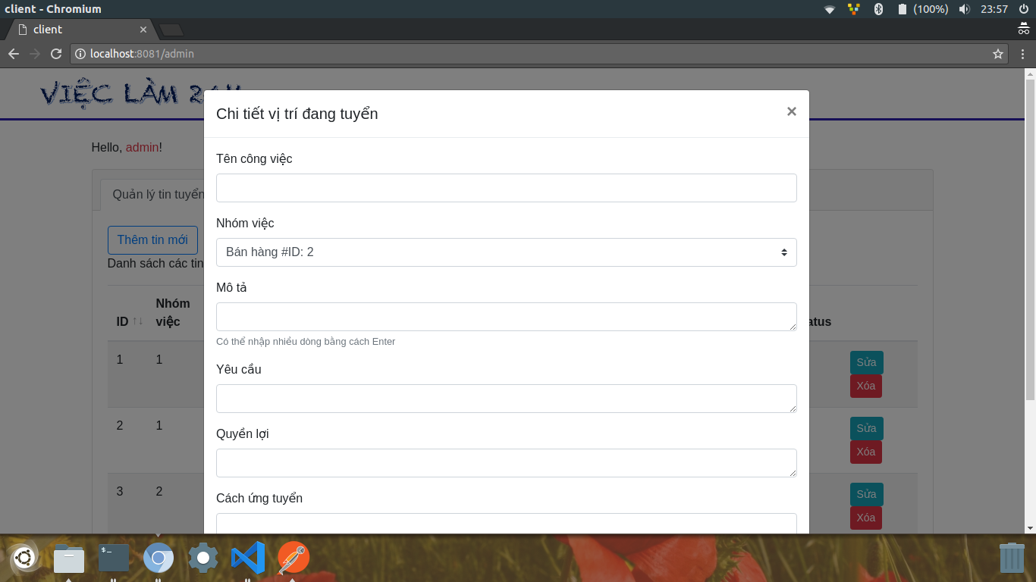

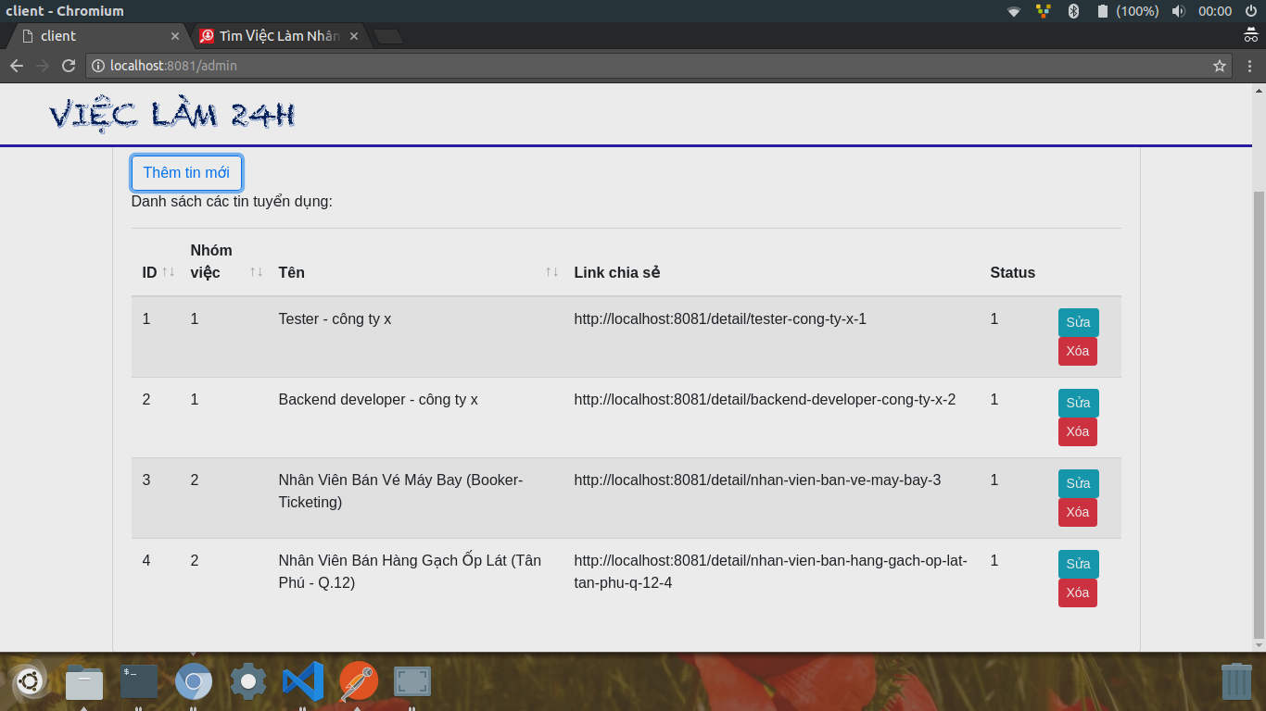

1. 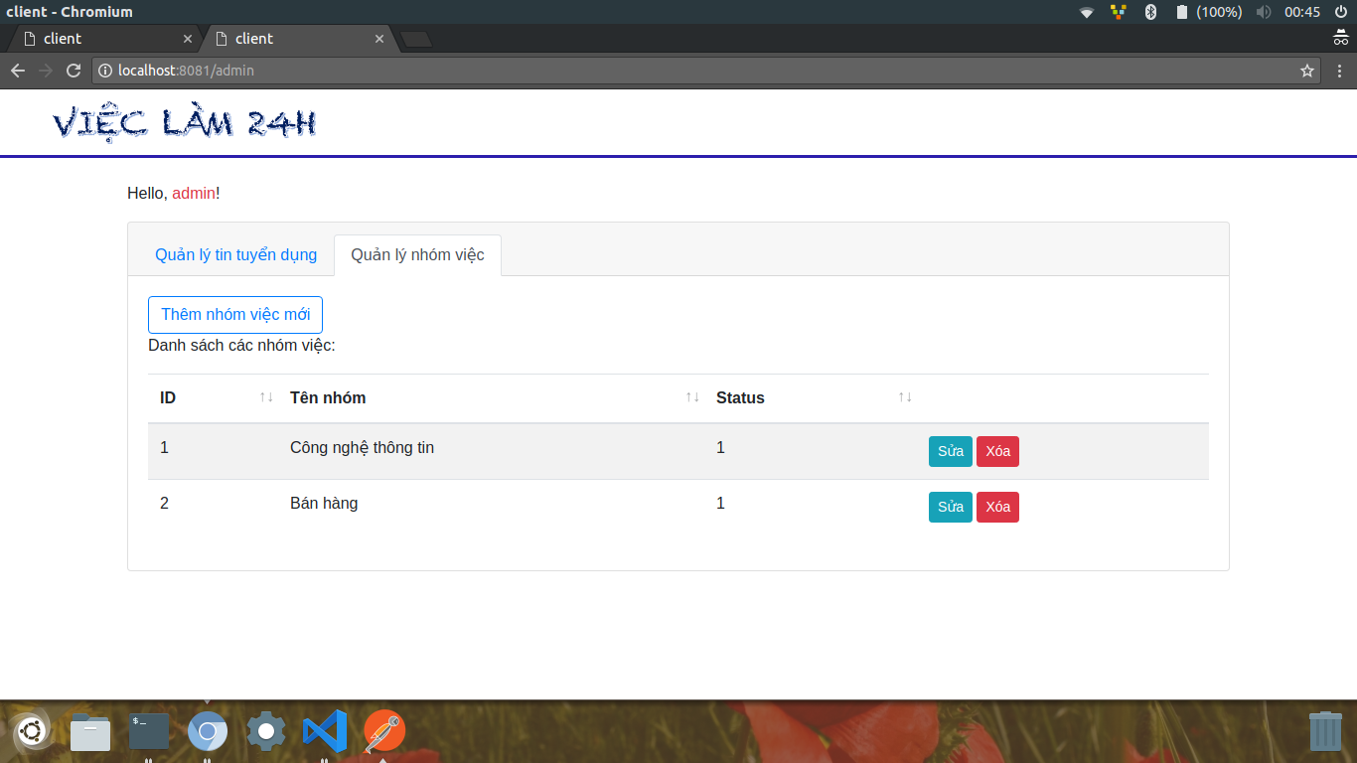**Tạo nhóm việc mới:**
2. 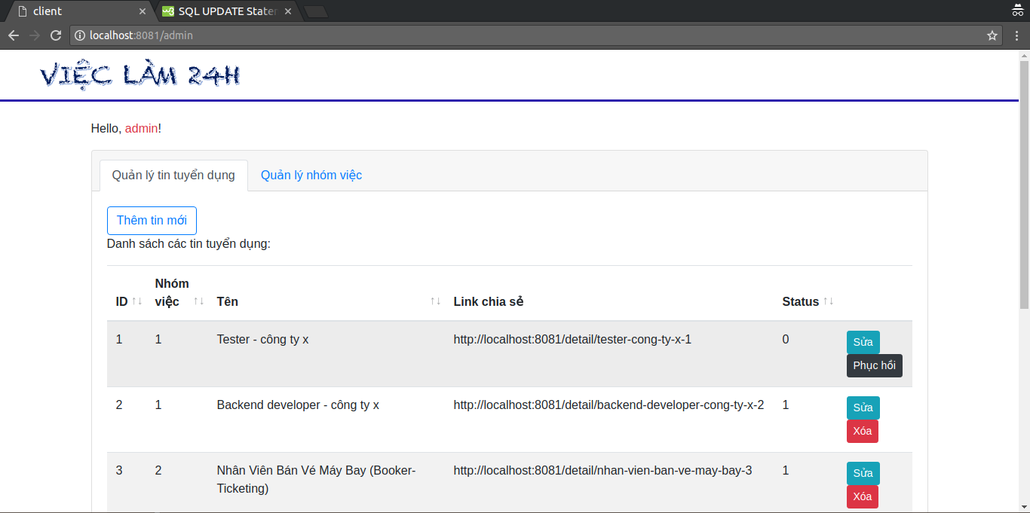**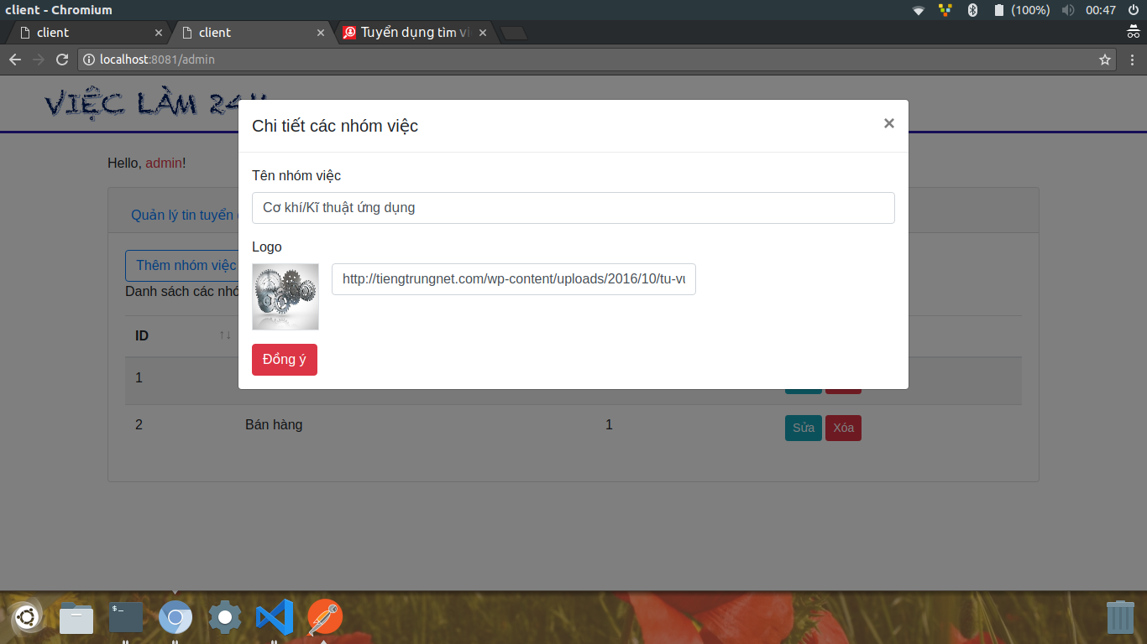Chức năng xoá (xoá xong có thể phục hồi lại):**
3. 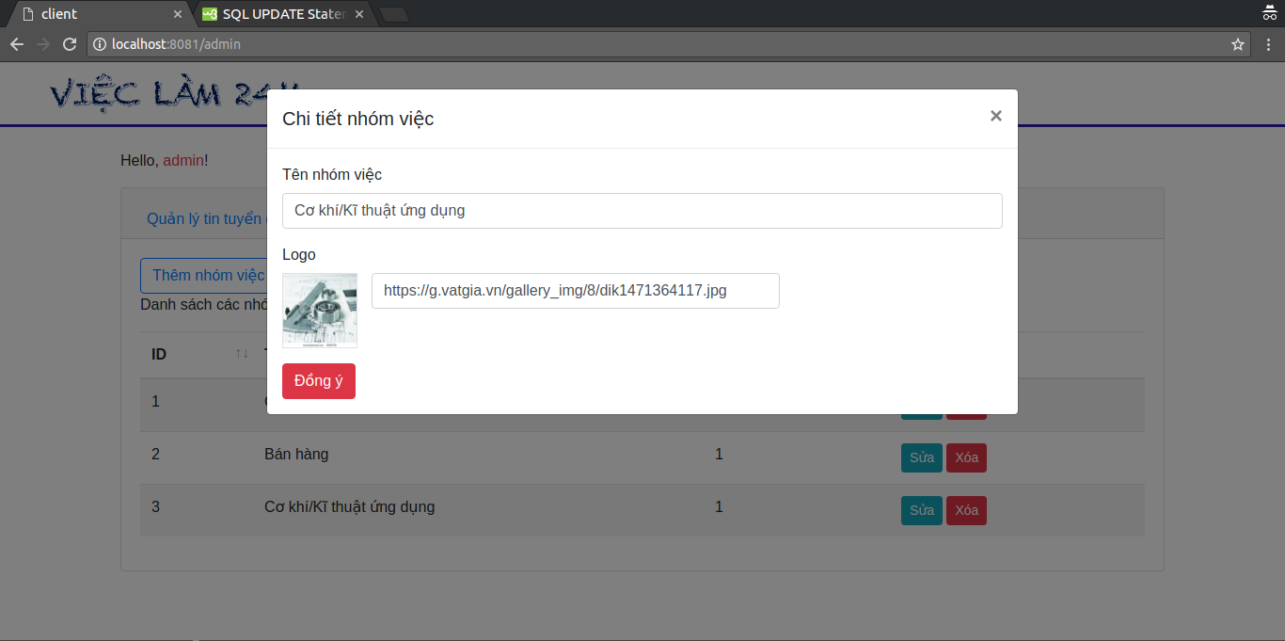**Chức năng sửa thông tin:**